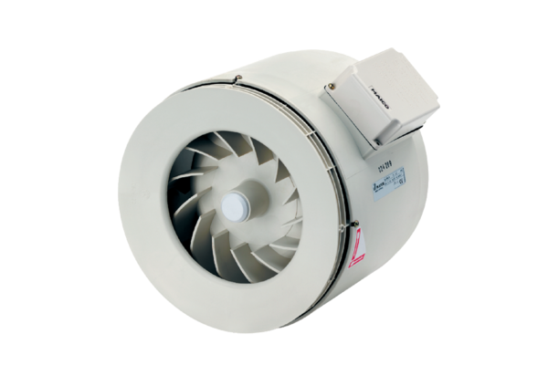Poloradiální potrubní ventilátor ERM 15Obsah dodávky: 1 kusSortiment: C
Typové číslo: 0080.0203Výrobce: MAICO

